別紙資料
新規募集説明会 会場
ＴＫＰ御茶ノ水カンファレンスセンター
東京都千代田区神田駿河台４－３ 新お茶の水ビルディング２Ｆ
ＴＥＬ ０３－３５１８－２３７０
https://www.kashikaigishitsu.net/facilitys/cc-ochanomizu/access/

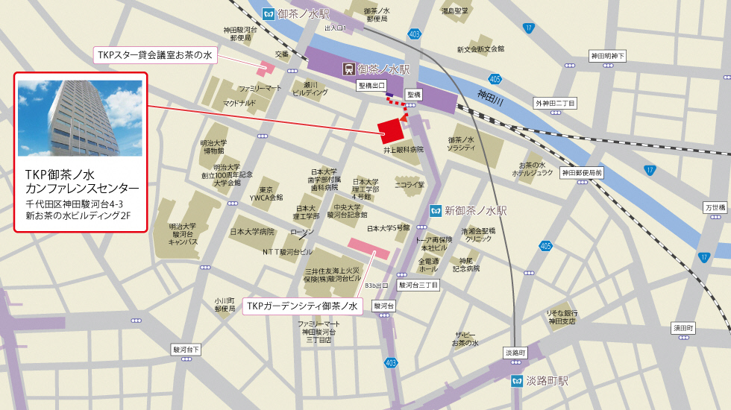

【アクセス】
・JR中央線 御茶ノ水駅 聖橋口 徒歩1分
・東京メトロ丸ノ内線 御茶ノ水駅 徒歩4分
・東京メトロ千代田線 新御茶ノ水 B1出口直結

